**DRENTHE - Plaats = De Wijk (DR) De Wieker Meule (Stellingmolen)**

**[Internet-web-browser.svg](http://nl.wikipedia.org/wiki/Bestand:Internet-web-browser.svg)**[**52° 40' NB, 6° 17' OL**](http://www.nsesoftware.nl/wiki/maps.asp?params=52_40_20_N_6_17_13_E_type:landmark_scale:2000_region:NL&pagename=De_Wieker_Meule)

* De molen werd in 1829 in De Wijk gebouwd, maar is eigenlijk veel ouder.
* 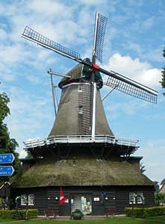Van origine stamt de molen namelijk uit de Staphorster Leijen (OV), waar hij waarschijnlijk in 1764 is neergezet.
* In 1829 kocht Jacob Schiphorst Haalweide de van oorsprong beltmolen en liet hem vervolgens in De Wijk als stellingmolen herbouwen.
* De molen had op de maalzolder twee koppel stenen, die door de wind werden aangedreven.
* Na de bouw van een pakhuis tegen de molen aan werden er ook op de begane grond twee koppel maalstenen geplaatst.
* Deze werden aangedreven door een diesel-, later elektromotor.
* In 1939 werden de wieken voorzien van het Dekker-stroomlijnsysteem. In 1962 werd de molen stilgezet.
* Bij de grote restauratie van 1978, waarbij de molen onder meer een nieuwe kap, een nieuwe stelling en nieuwe wieken kreeg, werd het Dekker-wieksysteem vervangen door het Oud-Hollandse systeem.
* De Stichting Wieker Meule is sinds 1996 eigenaar van De Wieker Meule